جمهورية العراق
وزارة التعليم العالي والبحث العلمي
جامعة القادسية – كلية التربية- قسم الكيمياء

تحضير وتشخيص ودراسة الفعالية الحيوية لليكاندات الثيازوليل أزو
المشتقة من 3- ثنائي مثيل أمينو حامض البنزويك مع بعض أيونات العناصر الانتقالية المنتخبة

اطروحة قدمتها الطالبة
سؤدد عبد الباقر جابر
الى مجلس كلية التربية / جامعة القادسية
وهي جزء من متطلبات نيل درجة دكتوراه فلسفة في الكيمياء اللاعضوية
بكلوريوس علوم كيمياء 2005م/ ماجستير كيمياء فيزيائية 2014 م

بأشراف الأستاذ الدكتور
خالد جواد العادلي
2018 م 1439هــ

Repulic of Iraq
Ministry of Higher Education and Scientific Research
University of Al- Qadisiyah
College of Education
Department of Chemistry

Synthesis ,Characterization and Biological Activity Studies of Thiazolylazo Ligand Derived from 3-Di Methyl Amino Benzoic Acid with Some selected Transition Metal Ions

A Thesis Submitted
to the Council of the College of of Education / University of Al-Qadisiyah

in Partial Fulfillment of the Requirements of the Degree of Ph.D. of Science in Inorganic Chemistry

by
Sudad Abd Al-Baqer Jaber
B.SC Chemistry 2005
M.SC. Physical Chemistry 2014

Supervised by

Prof. Dr.
Khalid J.Al-Adilee

1439AH. AD 12018

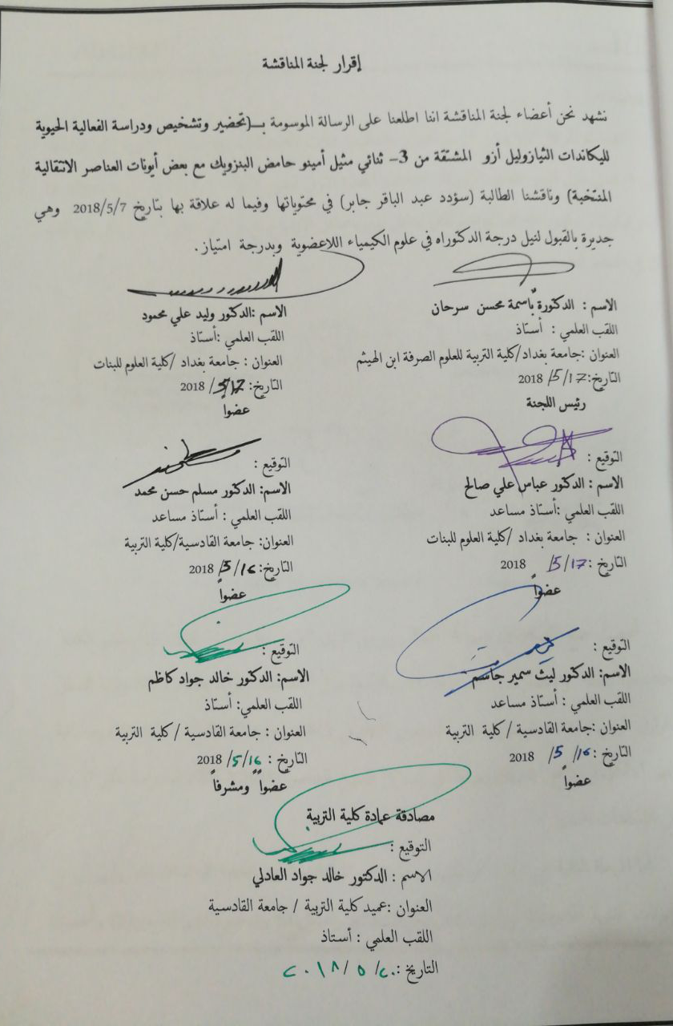
الخلاصة :-
تضمنت المرحلة الاولى من البحث تحضير وتشخيص ثلاث ليكاندات جديدة من نوع الثيازوليل أزو المشتقة من 3- ثنائي مثيل أمينو حامض البنزويك .بخطوتين الخطوة الأولى تحضير الليكاندات عن طريق ديــدزة مشتقات 2- أمينو ثيــازول و تكوين ملح الديازونيوم الذي يدخل بدوره تفاعل الأزدواج مع 3- ثنائي مثيل أمينو حامض البنزويك كما في المخطط أدناه :-
شُخصت جميع الليكاندات بوساطة أطياف بروتون الرنين النووي المغناطيسي ¹H-NMR وطيف الكتلة Mass Spectrum والأشعة تحت الحمراء FT-IR ,والأشعة فوق البنفسجية- المرئية Visible-UV وتقنية التحلل الحراري الوزني (TGA) والتحلل الحراري المسعري التفاضلي (DSC) وحيود الأشعة السينية (XRD) ومطيافية المجهر الالكتروني الماسح SEM)) إضافة الى التحليل الدقيق للعناصر CHNS)) كذلك تم دراسة تأثير المذيب على الليكاندات المحضرة.
اما المرحلة الثانية من البحث تم تحضير سلسلة من المعقدات الفلزية الصلبة لليكاندات الثيازوليل أزو مع الايونات الفلزية المنغنيز(II) والحديد(III) والكوبالت(III) والنيكل(II) والنحاس(II) والخارصين((II وشُخصت جميع المعقدات الفلزية الصلبة بوساطة التقنيات أعلاه , باستثناء أطياف بروتون الرنين النووي المغناطيسي ¹H-NMR وطيف الكتلةSpectrum Mass لبعض المعقدات الفلزية الصلبة المحضرة , وقد تم دراسة استقرارية المعقدات المحضرة, وكذلك حساب ثوابت الاستقرارية لهذه المعقدات طيفياً باستخدام الأشعة فوق البنفسجية- المرئية . واستعمال مطياف الامتصاص الذري اللهبي, لغرض تعيين النسب المئوية للأيونات الفلزية في المعقدات المحضرة, كذلك تم دراسة الحساسية المغناطيسية ودراسة التوصيلية المولارية للمعقدات الكيليتية والمذابة في DMF وبتركيز³⁻10×1 مولاري وبدرجة حرارة المختبر.
دُرست خصائص السطح لكل من الليكاندات ومعقداتها الفلزية وهيئة السطوح شكل وحجم الدقائق النانوية وتوزيع البلورات والتجمعات فيما بينها باستخدام تقنية المجهر الماسح الالكتروني SEM)). كما تم دراسة التركيب البلوري وبعض الخصائص التركيبية مثل الطور البلوري، والحجم البلوري وحساب التباعد بين المستويات البلورية لليكاندات والمعقدات وذلك باستخدام تقنية الاشعة السينية(XRD).
المرحلة الثالثة من البحث فتمثلت بدراسة التأثير البيولوجي للمركبات المحضرة وإمكانية استعمالها في الجانب الطبي من خلال دراسة تأثيرها في تثبيط نمو جنس من البكتريا Staphylococcus aureus المـوجـبة لصبغة كـرام (Gram Positive Bacteria) وبكتريا coli Escherichia السالبة لصبغة كرام (Gram Negative Bacteria) وتثبيط نمو الفطريات المرضية Aspergillus Niger Fungi وتعد هذه العُزلات من المسببات لكثير من الامراض الشائعة.
تم دراسة فحوصات سمية هذه المركبات على الخلايا البشرية لمرض السرطان(سرطان الكبد وسرطان الثدي) وإمكانية استخدام هذا النوع من المركبات في الجانب الطبي والصيدلي بوصفه علاج جديد ضد أنواع عديدة من السرطانات وذلك بمعاملتها مع خلايا بشرية مصابة بالسرطان لمعرفة تأثيرها, واُجريت هذه الدراسة في جامعة ملايا - كلية الطب - قسم الصيدلة - مركز التحري عن العلاجات الجديدة في ماليزيا. حيث تمت دراسة تأثير ليكاند الثيازوليل ازو (L₁H) والمعقدين[Cu(L₁)₂].H₂O و [Fe(L₁)₂].Cl.H₂Oوالمحضرة في الجزء العملي على خلايا سرطان الثدي MCF7 والخلايا السليمة , ودراسة تأثير ليكاند الثيازوليل ازو(L₂H) ومعقده [Ni(L₂)₂].H₂O على خلايا سرطان الكبد HepG2 والخلايا السليمة لغرض بيان مدى فعاليتها السمية على خلايا جسم الانسان وامكانية استخدامها بوصفها علاج لمعالجة سرطان الكبد.
اظهر معقد النحاس(II) لليكاند الثيازوليل ازو(L₁H) المحضر في هذه الدراسة انتقائية عالية مقارنة مع الليكاند (L₁H) ومعقده مع الحديد (III) على قتل الخلايا السرطانية حيث يحتاج الى تركيز (IC₅₀) μg/ml 109.9 لقتل نصف الخلايا السرطانية وأقل تأثيرا على الخلايا السليمة غير مصابة لذلك يمكن التوسع في دراسة تأثير المعقد المشار اليه اعلاه والتعويل عليه مستقبلا وتطويره بعد ان يمر بسلسلة من الاطوار وامكانية استخدامه بوصفه علاجاً جديداً لمعالجة سرطان الثدي MCF7 بانتقائية وفعالية عالية .كما اظهر ليكاند الثيازوليل ازو(L₂H) المحضر في هذه الدراسة انتقائية عالية مقارنة مع معقده مع النيكل (II) على قتل الخلايا السرطانية حيث يحتاج الى تركيز (IC₅₀) μg/ml 41 لقتل نصف الخلايا السرطانية وأقل تأثيرا على الخلايا السليمة الغير مصابة, وهذا يعزز في بيان مدى أمكانية استخدام هذا الليكاند(L₂H) بوصفه علاجاً في مرض سرطان الكبد HepG2 .
كذلك تم تحديد الجرعة المميتة لنصف عدد الحيواناتLD₅₀) ) على الفئران باستخدام محاليل لكل من ليكاند الثيازوليل ازو(L₂H) ومعقد النيكل [Ni(L₂)₂].H₂Oالمحضر و بتراكيز مختلفة (400 ,600 ,800 ,1000 ,1200 ,1400 ,1600 ,1800) مايكرو/كغم من وزن الحيوان, حيث تم تقسيم الحيوانات لثمان مجاميع , حُقنت هذه التراكيز فموياً عن طريق انبوبة معدية بعدها ثم تسجيل علامات التسمم والوفاة خلال خمسة أيام لتحديد الجرعة المميتة لنصف عدد الحيوانات(LD₅₀).

Abstract
The work carried out through three stages.The first one included the preparation and identification of three new ligands of thiazolyolazo derived from 3-diamethylamine benzoic acid from with two step .In the first step, preparation of ligands of thiazolyolazo type through the 2-amino thiazole derivatives and the composition of diazonium salt, which in turn enters the reaction of Coupling in the second step with 3-dimethylamino benzoic acidas shown in the diagram below: -

All the ligands were identified by proton spectra 1H-NMR, Mass Spectrum, FT-IR, UV-Vis, TGA, DSC , XRD and the spectroscopy of the electron microscopy (SEM) in addition to the analysis of the elements (CHNS). also the ligands was studied the effect of the solvent .
The second stage of the research was the preparation of a series of solid metal complexes of the ligands of thiazolyolazo with metal ions Mn(II), Fe(III), Co(III), Ni(II), Cu(II) and Zn(II) , identified by the above techniques except proton spectra ¹H-NMR and mass spectrometry, for some solid metal complexes prepared, the stability of the prepared complexes was studied, as was the calculation of the stability is done ,using ultraviolet-visible radiation and use the atomic absorption spectrometer for the purpose of determining the percentage of metal ions in the prepared complexes. Magnetic susceptibility and the molecular conductivity were also studied and dissolved. in DMF with a concentration of 1 × 10⁻³ molar at laboratory temperature.
The crystalline structure and some structural properties such as crystalline phase, crystalline size
and the calculation of the spacing between crystalline levels of the ligands and were complexes studied by using SEM technology, the crystalline structure and properties of the ligands and their metal complexes and surface structures were examined, the shape and size of the nanoparticles and the distribution of crystals and clusters between them using x-ray technology (XRD).

The third stage of the search includes the study of the biological effect of the prepared compounds and their possible use in the medical side by studying the effect of inhibition of the growth of the Gram positive bacteria a, Gram negative Bacteria and the growth of fungal Aspergillus Niger Fungi These isolates are the causes of many common diseases.
The study of the toxicity of these compounds on human cells for cancer (liver cancer and breast cancer) and the possibility of using this type of compounds in the medical and pharmacological side as a medicine against many types of cancers by treating them with human cells with cancer to see their effect. Study at Malaya University - Faculty of Medicine - Department of Pharmacy - Center for the investigation of new treatments in Malaysia. The effect of the ligand (L₁H) and its complexes to [Cu(L₁)₂].H₂O and [Fe(L₁)₂].Cl.H₂O and prepared in the practical part on MCF7 breast cancer cells and healthy cells . Also studying the effect of the ligand (L₂H) and its complex [Ni(L₂)₂].H₂O on HepG2 liver cells and healthy cells for the purpose of demonstrating the effectiveness of toxicity on human body cells and the possibility of being used as drugs for cancer.
The complex of Cu (II) the ligand (L₁H) in the study showed a high selectivity compared with ligand (L₁H) and its complex with Fe(III) on the killing of cancer cells where it needed a concentration of 109.9 μg / ml (IC50) to kill half of the cancer cells and very safe with healthy cells not infected so as not to target healthy cells so it is possible to expand the study of the effect of the complex referred to above and the possibility of being used as a new treatment for breast cancer MCF7 selectively and highly effective. Also the ligand (L₂H) in this study showed a high selectivity compared with the complex with nickel (II) on the killing of cancer cells where it needed to concentrate (IC50) 41μg / ml to kill half of the cancer cells and less impact on healthy cells, In this statement, the possibility of using Ligand (L₂H) as a treatment for HepG2 is promoted.

In addition, LD50 was determined on mice using ligand (L₂H) and [Ni(L₂)₂].H₂O. This study was conducted in different concentrations (400,600 ,800 ,1000 ,1200 ,1400 ,1600 ,1800 (µg/kg of animal weight. These concentrations were given orally through a gastric tube and then recorded signs of poisoning and death from mice within three days to determine the lethal dose of half the number of animals (LD50).

